|  |
| --- |
| PERIGORD Noir - Région MONTIGNAC |

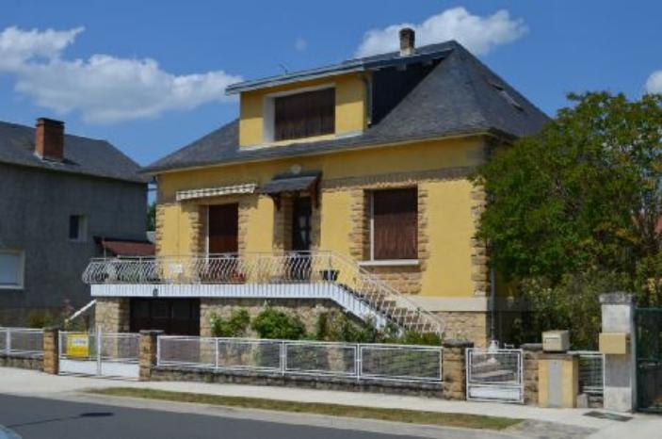

Réf: MP113663

206 700 € honoraires inclus à la charge de l'acheteur.

Rare! Maison en centre-ville de Montignac avec jardin et ruisseau.

Périgord Noir, au centre de Montignac-Lascaux, maison sur sous-sol total avec terrain, offrant 2 chambres et la possibilité d'une troisième, cuisine donnant sur la terrasse, salon, séjour. La maison est en bon état général et ne demandera qu'un léger rafraîchissement. Terrain sur l'arrière de 300 m² environ. Proche de tous commerces et écoles à pied!

Les informations sur les risques auxquels ce bien est exposé sont disponibles sur le site Géorisques: www.georisques.gouv.fr

|  |  |  |  |  |  |  |
| --- | --- | --- | --- | --- | --- | --- |
| |  |  | | --- | --- | | DSC_0948 | DSC_0331 | | DSC_0291 | DSC_0293 | | DSC_0294 | DSC_0295 | |

|  |  |  |  |  |  |  |
| --- | --- | --- | --- | --- | --- | --- |
| |  |  |  | | --- | --- | --- | | Caractéristiques: | | | | * Type: Maison Ancienne * Année const.: 1950 * Mitoyenneté: Aucune | * Etat: Bon * Surf. hab: 115 m² * Terrain: 300 m² * Séjour: 28 m² * Hameau / Village | * 2 chambres * 1 s.d.b * 7 pièces * 1 bureau * 1 garage * Cuisine: Indépendante * Chauffage: Gaz | |

|  |  |  |  |  |
| --- | --- | --- | --- | --- |
| |  |  | | --- | --- | | Détails complémentaires: | | | Rez de chaussée:   * Chambre avec salle d'eau de 15 m². * Couloir /entrée de 10 m². * Cuisine de 11 m² +terrasse de 12 m². * Séjour de 28 m². * Salon de 20 m². * WC   1er étage:   * Chambre de 12 m² avec rangements. * Palier * Pièce de 14 m².   DPE:   * Consommation énergétique en énergie primaire 224,00 KWHep/m²an => Classe D * Consommation énergétique en énergie primaire * Emission de gaz à effet de serre 38,00 Kgco2/m²an => Classe E * Emission de gaz à effet de serre | Chauffage (suite):   * CC Gaz de ville.   Equipements divers:   * Tout à l'égout * Gaz de ville   Services:   * Aéroport 1h15 * Autoroute 10mn. * Commerces * Ecole * Gare 10mn. * Hôpital 20 mn. * Internet / ADSL * Plain-pied   Sous Sol:   * Atelier * Cave de 87 m². * Garage | |

|  |  |  |  |  |  |  |  |  |
| --- | --- | --- | --- | --- | --- | --- | --- | --- |
| |  |  | | --- | --- | | Consommations énergétiques: | | |  |  | | **224 KWHep/m² an** | **38 Kg CO2/m² an** | | **Classe DPE - D** | **Classe GES - E** | |

**Taxe foncière: 1 470 €**

**Agent responsable du dossier**: Monsieur Ludovic MONS

E-mail: mperigord@wanadoo.fr

Mobile: 0672150964

Les informations sont données à titre informatif et non contractuel.